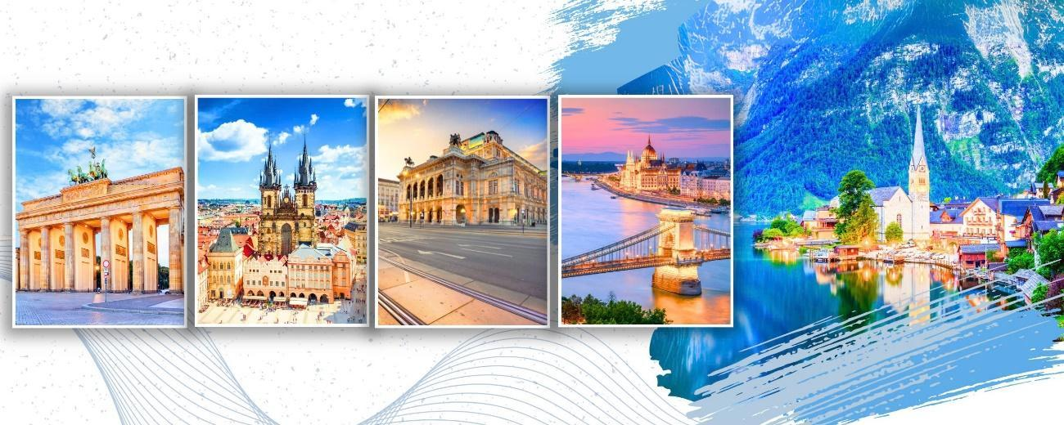
Chương trình đưa quý khách khám phá 6 quốc gia tiêu biểu của Đông – Trung Âu: Đức – Séc – Áo – Slovakia – Hungary – Ba Lan, nơi hội tụ những giá trị đặc sắc về lịch sử, kiến trúc và nghệ thuật châu Âu. Hành trình đi qua các điểm đến nổi bật như Berlin, Praha, Salzburg, làng cổ Hallstatt, Vienna, Budapest, Krakow và Warsaw, mang đến bức tranh toàn cảnh về vẻ đẹp cổ kính và hiện đại giao thoa. Với thời gian 11 ngày 10 đêm, nhịp độ di chuyển hợp lý, dịch vụ chọn lọc cùng hãng hàng không 5★ Turkish Airlines, chương trình được thiết kế dành riêng cho du khách yêu chiều sâu trải nghiệm, sự tinh tế và đẳng cấp trong từng hành trình.

BẢN HOÀ TẤU CUNG ĐƯỜNG VÀNG XUYÊN 6 QUỐC GIA ĐẸP NHẤT ĐÔNG TRUNG ÂU
ĐỨC – SÉC – ÁO – SLOVAKIA – HUNGARY – BALAN
BERLIN – PRAHA – SALZBURG - LÀNG CỔ HALLSTATT - VIENNA – OUTLET PANDORF - BRATISLAVA – BUDAPEST - KRAKOW - WARSAW
THỜI GIAN: 11 NGÀY/ 10 ĐÊM
HÀNG KHÔNG 5*: TURKISH AIRLINES
NGÀY KHỞI HÀNH 2026 | GIÁ TOUR NGƯỜI LỚN từ 11 tuổi trở lên (VNĐ) | GIÁ TOUR TRẺ EM 2- DƯỚI 11 TUỔI (VNĐ) | VÉ THAM QUAN
21/06/2026 | 79.900.000 | 71.910.000 | Vé du thuyền trên sông Danube, Vé lâu đài Prague

LỊCH TRÌNH TOUR:
NGÀY | ĐIỂM ĐẾN  (Vào Đức - về từ Ba Lan) | BỮA ĂN | KHÁCH SẠN THAM KHẢO
1 | Hà Nội – Berlin | Ăn trên máy bay | Nghỉ đêm trên máy bay
2 | Berlin City Tour | Ăn trưa/tối | Best Western Premier Airporthotel
3 | Berlin - Praha | Ăn sáng/trưa/tối | Expo Hotel Prague 4*
4 | Praha City Tour - Salzburg | Ăn sáng/trưa/tối | Austria Trend Hotel Salzburg 3*
5 | Salzburg – Làng Hallstatt - Vienna | Ăn sáng/trưa/tối | Arion Cityhotel 4* hoặc 3*
6 | Vienna – Outlet Parndorf - Bratislava | Ăn sáng/trưa/tối | Hotel Bratislava 4*
7 | Bratislava - Budapest | Ăn sáng/trưa/tối | Expo Tower by Mellow Mood 4*
8 | Budapest - Krakow | Ăn sáng/trưa/tối | Hotel Centrum Busines 4*
9 | Krakow – Warsaw | Ăn sáng/trưa | Hotel Lord 4*
10 | Warsaw – Sân bay |  | Nghỉ đêm trên máy
11 | Hanoi, Vietnam

ĐẶC ĐIỂM NỔI BẬT :
🏛️ Đức – Hơi thở hiện đại & dấu ấn lịch sử
- Khám phá Berlin – thủ đô năng động, biểu tượng của nước Đức thống nhất.
- Chiêm ngưỡng những công trình lịch sử nổi tiếng và nhịp sống sáng tạo của châu Âu đương đại.
🏰 Séc – Viên ngọc cổ kính Trung Âu
- Dạo bước Praha – thành phố trăm tháp lãng mạn bên dòng Vltava.
- Đắm mình trong không gian Trung cổ với lâu đài, quảng trường cổ và kiến trúc vượt thời gian.
- Tham quan bên trong Lâu Đài Praha quần thể kiến trúc hoàng gia tráng lệ bậc nhất châu Âu
🎼 Áo – Bản giao hưởng của nghệ thuật & thiên nhiên
- Tham quan Salzburg – quê hương Mozart giữa dãy Alps hùng vĩ.
- Khám phá Hallstatt – ngôi làng cổ tích bên hồ đẹp nhất thế giới.
- Trải nghiệm Vienna – kinh đô âm nhạc, nghệ thuật và phong cách hoàng gia.
- Thoả thích mua sắm tại Outlet Parndorf nổi tiếng tại Áo với rất nhiều các mặt hàng sales
🌉 Slovakia – Vẻ đẹp yên bình bên dòng Danube
- Ghé thăm Bratislava – thủ đô nhỏ xinh với khu phố cổ duyên dáng.
- Cảm nhận nhịp sống châu Âu nhẹ nhàng và tinh tế.
✨ Hungary – Tráng lệ bên dòng Danube xanh
- Khám phá Budapest – “Paris của Đông Âu” với cầu Xích, lâu đài cổ và kiến trúc nguy nga.
- Tận hưởng vẻ đẹp hài hòa giữa lịch sử và nhịp sống hiện đại.
- Trải nghiệm Du thuyền sông Danube ngắm các công trình biểu tượng của Budapest
🦅 Ba Lan – Vẻ đẹp cổ kính & lịch sử kiêu hãnh
- Khám phá Warsaw – thủ đô hồi sinh kỳ diệu sau Thế chiến.
- Dạo bước Krakow, cố đô lãng mạn bậc nhất Ba Lan với Lâu đài Wawel và phố cổ Trung cổ.

NGÀY 01 | HÀ NỘI – ISTANBUL (ĂN NGHỈ TRÊN MÁY BAY)
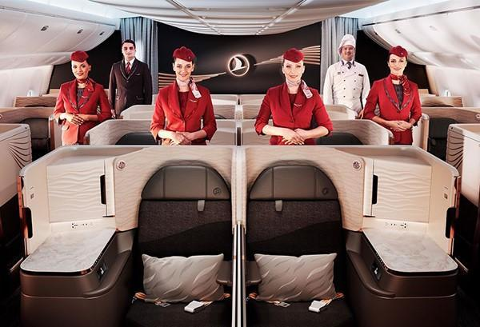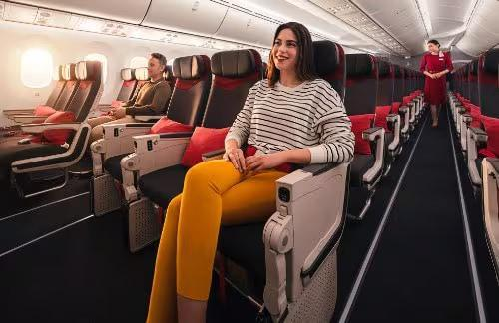
18:30 Xe và Hướng dẫn viên đón Quý khách tại Rạp Xiếc Trung Ương – 67 Trần Nhân Tông, Hà Nội khởi hành đi sân bay Nội Bài
19:30: Đoàn tới sân bay Quốc tế Nội Bài, nhà ga quốc tế. HDV hỗ trợ làm thủ tục check in lấy vé, kí gửi hành lí cho quý khách. Sau đó đoàn tiến vào khu vực xuất cảnh và ra khu vực cổng “Gate” lên máy bay và nghỉ ngơi tại chỗ
23h05: Chuyến bay quốc tế mang mã hiệu TK165 của hãng hàng không 5* Turkish Airlines đến Istanbul – thành phố nối liền hai châu lục Á – Âu.
Quý khách nghỉ đêm trên máy bay, thời gian bay liên tục 11 tiếng, quý khách hãy tận hưởng các dịch vụ cao cấp của Turkish Airlines với các bữa ăn nóng đã được hãng chuẩn bị và màn hình giải trí cá nhân.
Trải nghiệm đẳng cấp cùng Turkish Airlines – Hãng hàng không quốc gia Thổ Nhĩ Kỳ, thường xuyên được vinh danh bởi các tổ chức hàng không quốc tế uy tín, khẳng định vị thế là một trong những hãng hàng không hàng đầu thế giới. Nổi bật nhất là các giải thưởng do Skytrax – tổ chức xếp hạng hàng không toàn cầu – trao tặng. Turkish Airlines nổi bật với mạng bay rộng khắp thế giới, kết nối hơn 300 điểm đến tại hơn 120 quốc gia – nhiều hơn bất kỳ hãng hàng không nào hiện nay.
Trên đường bay Hà Nội – Istanbul, hãng khai thác dòng máy bay thân rộng hiện đại Airbus A350-900 hoặc Boeing 787-9 Dreamliner, mang lại trải nghiệm bay êm ái và thoải mái vượt trội:
★ Dịch vụ trên chuyến bay chuyên nghiệp, ghế ngồi thoải mái
★ Suất ăn tiêu chuẩn cao được xếp hạng hàng đầu thế giới
★ Hệ thống giải trí phong phú với hàng trăm phim ảnh trò chơi đa dạng với màn hình cảm ứng, đa ngôn ngữ cùng phong cách phục vụ ân cần, chuẩn mực giúp nâng cao trải nghiệm tổng thể.
✈️ Chuyến bay dự kiến:
1 TK 165 V SU 21JUN HANIST 2255 0515
2 TK1721 V MO 22JUN ISTBER 0730 0915

NGÀY 02 | ISTANBUL – BERLIN, ĐỨC (ĂN TRƯA, TỐI)
05:20: Quý khách hạ cánh tại sân bay quốc tế Istanbul (Thổ Nhĩ Kỳ) một trong những sân bay lớn và hiện đại bậc nhất toàn cầu, đoàn làm thủ tục nối chuyến sang Berlin, Đức
07:30: Chuyến bay TK1721 khởi hành đi Berlin.
09:20: Đoàn hạ cánh tại sân bay quốc tế Berlin Brandenburg (BER). Quý khách làm thủ tục nhập cảnh, nhận hành lý kí gửi và ra xe khởi hành về trung tâm khám phá Berlin – thủ đô nước Đức:
- Tòa nhà Reichstag được hoàn thành vào năm 1894 theo phong cách Neo-Renaissance và từng là một cung điện hoàng gia của Đế Chế La Mã thần thánh cho đến khi nó bị đốt cháy vào năm 1933.
- Cổng Brandenburg: Biểu tượng nổi tiếng của Berlin và nước Đức, Cổng Brandenburg gắn liền với lịch sử thống nhất, đại diện cho hòa bình và tự do..
Trưa: Quý khách ăn trưa tại nhà hàng thưởng thức các món ăn hương vị Đức
- Cung điện Charlottenburg là cung điện lớn nhất ở Berlin, và là dinh thự hoàng gia duy nhất còn tồn tại có niên đại từ thời trị vì của Vương triều Hohenzollern. (chụp hình bên ngoài)
- Tòa thị chính thành phố: Tòa nhà bằng gạch đỏ nổi bật nằm tại trung tâm Mitte là nơi làm việc của thị trưởng Berlin.
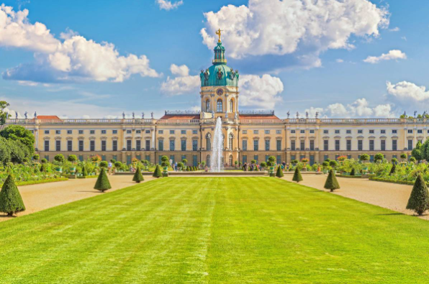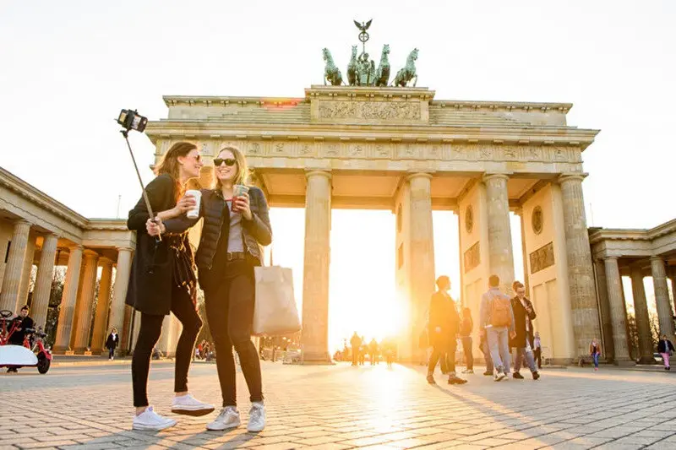
- Tháp truyền hình Berlin Tòa tháp cao 368m, mở cửa năm 1969 với phòng trưng bày ở độ cao 203 m và nhà hàng xoay ở độ cao 207 m
- Bức tường Berlin huyền thoại một thời chia cắt Đông và Tây nước Đức.
- Europa-Center Berlin với tất cả mọi thứ từ các cửa hàng nhỏ, cửa hàng cổ điển, chợ trời và chợ cổ đến các trung tâm mua sắm mới và hiện đại, cửa hàng mặc cả và nhà thiết kế sang trọng. hoặc Quý khách tự do mua sắm tại Mall of Berlin (Leipziger Platz) – trung tâm mua sắm sang trọng nằm giữa lòng thủ đô, chỉ cách Cổng Brandenburg vài phút di chuyển, hoặc dạo bộ quanh khu phố hiện đại bậc nhất Berlin.
- Chợ Đồng Xuân Berlin (Dong Xuan Center) –Khu chợ người Việt lớn nhất tại Đức, Chợ Đồng Xuân là trung tâm mua sắm, ẩm thực và văn hóa sôi động, mang đậm bản sắc Việt giữa lòng Berlin.
18:00: Quý khách ăn tối tại nhà hàng địa phương.
Quý khách về khách sạn nhận phòng nghỉ ngơi sớm, thư giãn sau chuyến bay dài để sẵn sàng cho hành trình tới Đông Âu rực rỡ.
Nghỉ đêm tại khách sạn 3- 4* Berlin

NGÀY 03 | BERLIN – PRAGUE, SÉC (ĂN SÁNG, TRƯA, TỐI)
Sáng: Quý khách ăn sáng tại khách sạn. Quý khách làm thủ tục trả phòng và khởi hành tới Praha (350 km), thủ đô của Cộng hòa Séc, được mệnh danh là “thành phố trăm tháp”, nổi tiếng với kiến trúc Trung Cổ tuyệt đẹp, những cây cầu cổ kính bắc qua sông Vltava và không gian lãng mạn đậm chất châu Âu. Đây là một trong những thành phố cổ được bảo tồn tốt nhất thế giới.
Trưa: Quý khách ăn trưa tại nhà hàng
Sau bữa trưa đoàn tham quan thành phố Prague
- Đồng hồ thiên văn Praha là đồng hồ thiên văn cổ thứ ba và cổ nhất vẫn còn hoạt động trên thế giới.
- Nhà thờ Đức Mẹ trước Týn (Church of Our Lady before Týn): tòa tháp đôi nhọn vươn lên nền trời – biểu tượng của thành phố Praha cổ tích.
- Cầu Charles IV (Cầu Tình) Cây cầu đá Trung Cổ nổi tiếng bắc qua sông Vltava, điểm chụp ảnh đẹp nhất Prague.
- Nhà thờ Thánh Vitus tráng lệ với những ô cửa kính màu rực rỡ, Cung điện Hoàng gia Cổ, Vương cung thánh đường Thánh George và Con đường Vàng (Golden Lane) đầy màu sắc gắn liền với những câu chuyện huyền thoại.
- Đồng hồ thiên văn Praha là đồng hồ thiên văn cổ thứ ba và cổ nhất vẫn còn hoạt động trên thế giới.
- Nhà thờ Đức Mẹ trước Týn (Church of Our Lady before Týn): tòa tháp đôi nhọn vươn lên nền trời – biểu tượng của thành phố Praha cổ tích.
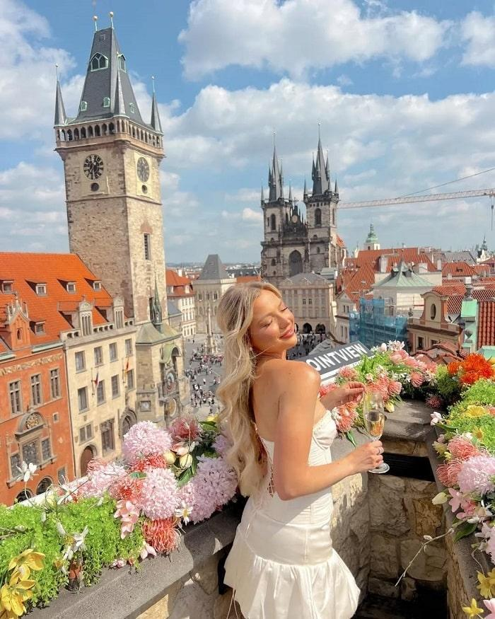 | 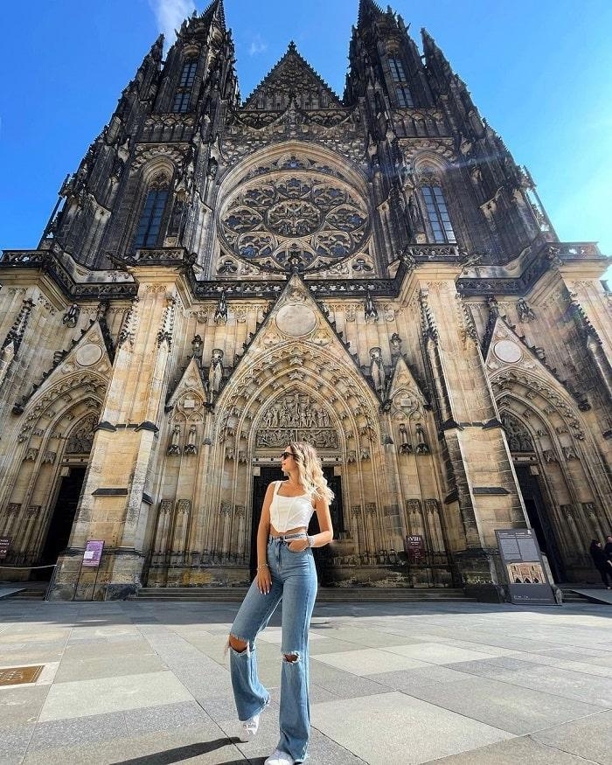
- Lâu đài Praha (bao gồm vé vào trong): là biểu tượng lịch sử và niềm tự hào của Cộng hòa Séc, sừng sững trên đồi Hradčany bên dòng sông Vltava thơ mộng. Được xây dựng từ thế kỷ IX, đây được xem là quần thể lâu đài cổ lớn nhất thế giới, từng là nơi ở của các vị vua Bohemia, Hoàng đế La Mã Thần thánh và hiện nay là Phủ Tổng thống Séc. Từ khuôn viên Lâu đài Prague, quý khách có thể phóng tầm mắt ngắm nhìn toàn cảnh thành phố Prague cổ kính, mái nhà đỏ đặc trưng và những cây cầu bắc qua sông Vltava.
- Chợ Sapa Prague (SAPA Vietnamese Market): Khu chợ của cộng đồng người Việt lớn nhất tại Séc, được ví như “Little Hanoi” giữa lòng Prague, nơi bày bán đa dạng hàng hóa, thực phẩm, đặc sản Việt Nam và có nhiều nhà hàng phục vụ ẩm thực truyền thống Việt.
- Quảng trường Old Town (Old Town Square): trung tâm lịch sử sầm uất với những tòa nhà rực rỡ sắc màu, quán cà phê cổ, và nghệ sĩ đường phố biểu diễn giữa không gian lãng mạn.Quý khách tự do thưởng thức cà phê Praha bên quảng trường với bánh quế nướng, đặc sản thơm ngọt nổi tiếng của Séc.
Tối: Quý khách ăn tối tại nhà hàng thưởng thức hương vị đậm đà ẩm thực Séc
Sau bữa tối, đoàn trở về khách sạn nghỉ ngơi.
Nghỉ đêm khách sạn tiêu chuẩn 3- 4* tại Praha

NGÀY 04 | PRAHA – SALZBURG (ĂN SÁNG, TRƯA, TỐI)
Sáng: Quý khách ăn sáng tại khách sạn, sau đó đoàn khởi hành tới Salzburg (374 km) - Đây là một trong những thành phố cổ được bảo quản tốt nhất ở vùng phía bắc của dãy núi Alps. thành phố di sản của Áo, quê hương của thiên tài âm nhạc Mozart, nổi tiếng với khu phố cổ được UNESCO công nhận, những pháo đài Trung Cổ uy nghi và khung cảnh núi Alps thơ mộng, mang đậm vẻ đẹp cổ tích châu Âu.
- Cung điện Mirabell: Cung điện Baroque tuyệt đẹp tại Salzburg, nổi tiếng với vườn hoa Mirabell được cắt tỉa tinh xảo, phông nền hoàn hảo để ngắm pháo đài Hohensalzburg và là bối cảnh quay bộ phim The Sound of Music nổi tiếng.và là bối cảnh quay bộ phim kinh điển The Sound of Music.(chụp ảnh bên ngoài tại vườn hoa Mirabell)
- Nhà soạn nhạc vĩ đại Wolfgang Amadeus Mozart sinh ra và lớn lên ở thành phố Salzburg. Trong suốt 30 năm, gia đình ông sống tại đường Getreidegasse, ở trung tâm Salzburg (chụp ảnh bên ngoài)
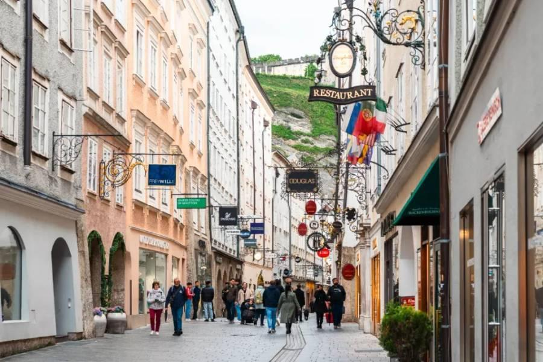 | 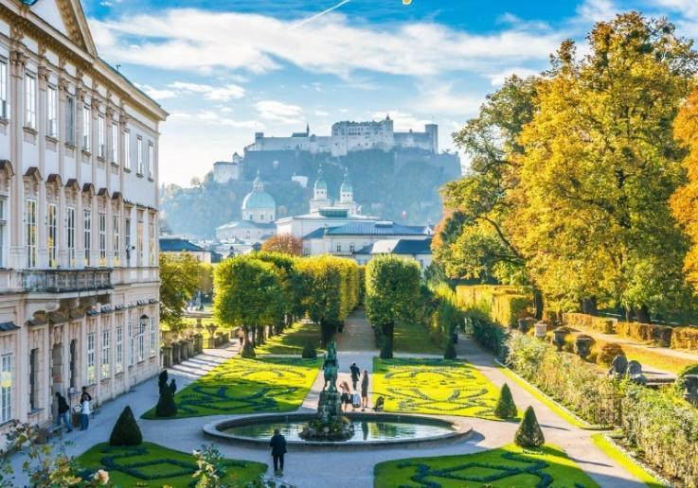
- Khu phố cổ của Salzburg nổi tiếng thế giới với rất nhiều tòa nhà, tháp và nhà thờ với kiến trúc baroque, đã được công nhận là Di sản Thế giới của UNESCO từ năm 1997
- Quảng trường trung tâm & Nhà thờ Lớn Salzburg: Trái tim của khu phố cổ với không gian cổ kính, sôi động; nổi bật là Nhà thờ Chính tòa Salzburg mang kiến trúc Baroque tráng lệ, biểu tượng tôn giáo và lịch sử lâu đời của thành phố.
- Quý khách dạo bộ và chụp ảnh cảm nhận nhịp sống thanh bình của Salzburg hoặc Tự do mua sắm quà lưu niệm, đặc biệt là socola Mozartkugel trứ danh.
18:00: Quý khách ăn tối tại nhà hàng địa phương
Sau bữa tối quý khách nhận phòng và nghỉ ngơi
Nghỉ đêm khách sạn tiêu chuẩn 3- 4* tại Salzburg

NGÀY 05 | SALZBURG – LÀNG CỔ HALLSTATT – VIENNA (ĂN 3 BỮA)
Sáng: Quý khách ăn sáng tại khách sạn, sau đó quý khách khởi hành tới Hallstatt (khoảng 71 km). 🏞️ Hallstatt – Áo, là ngôi làng cổ tích bên hồ Hallstätter See, được UNESCO công nhận là Di sản Thế giới, nổi tiếng với những ngôi nhà gỗ ven hồ, núi non hùng vĩ và vẻ đẹp yên bình như tranh vẽ.
Quý khách dạo bộ quanh làng cổ ngắm những ngôi nhà với ban công tràn ngập hoa hay ghé quán cà phê thưởng thức ly cà phê và ngắm cuộc sống bình yên của người dân địa phương.
- Nhà thờ Hallstatt và quảng trường trung tâm Marktplatz: những mái nhà gỗ cổ soi bóng xuống mặt hồ xanh biếc, rực rỡ trong sắc hoa treo trên ban công.
- Khu phố ven hồ: khung cảnh yên bình như tranh vẽ, với những chiếc thuyền gỗ lững lờ trôi giữa làn nước phản chiếu dãy Alps.
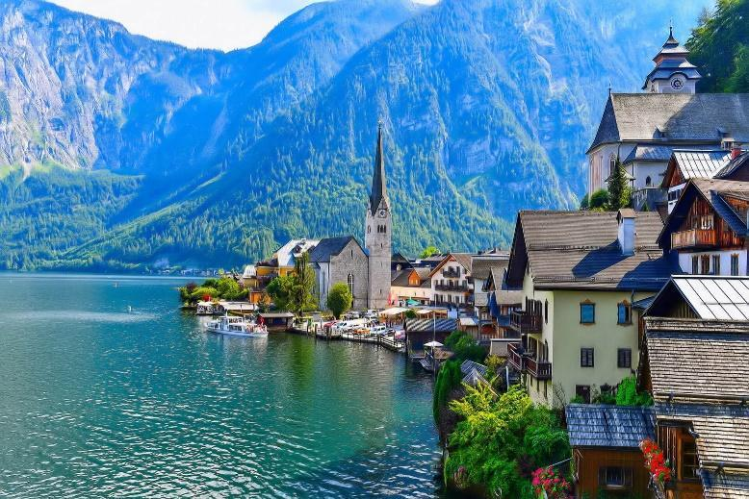 | 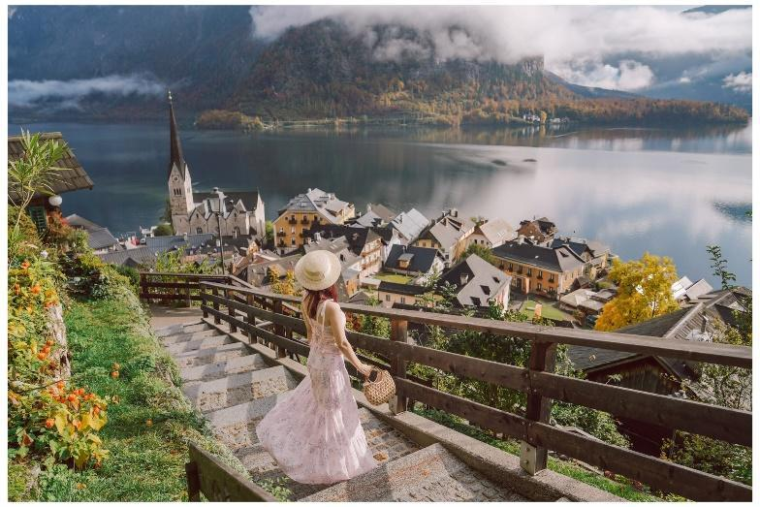
- Tản bộ trên những con đường cổ kính của làng Hallstatt, để chiêm ngưỡng đồ thủ công độc đáo đặc biệt là sản phẩm muối: muối tắm, muối ngâm bồn, xà phòng và thậm chí cả khử mùi được làm từ muối
Hoạt động nên trải nghiệm tại Hallstatt:
- Lên Skywalk Hallstatt ngắm toàn cảnh hồ từ trên cao (nếu thời gian cho phép, chi phí tự túc khoảng 24Euro)
Trưa: Quý khách ăn trưa tại nhà hàng
Sau bữa trưa, quý khách khởi hành về Vienna (cách 284km) thủ đô nước Áo, được mệnh danh là “thành phố âm nhạc”, cái nôi của các thiên tài như Mozart, Beethoven.Vienna nổi bật với những cung điện Hoàng gia tráng lệ, kiến trúc cổ kính, không gian thanh lịch và đời sống văn hóa – nghệ thuật đẳng cấp châu Âu.
Trên đường di chuyển, quý khách có thể chiêm ngưỡng khung cảnh miền quê Áo với những đồng cỏ xanh và những ngôi nhà gỗ phong cách Châu Âu nhỏ xinh bên triền núi.
18:00: Quý khách ăn tối tại nhà hàng địa phương
Sau bữa tối quý khách nhận phòng và nghỉ ngơi
Nghỉ đêm khách sạn tiêu chuẩn 3- 4*

NGÀY 06 | VIENNA – OUTLET PANDORF - BRATISLAVA (ĂN 3 BỮA)
Sáng: Quý khách ăn sáng tại khách sạn, sau đó đoàn khởi hành thăm quan
- City Hall: City Hall ở Vienna (Rathaus) là một tòa nhà Neo-Gothic ấn tượng phục vụ như là trung tâm hành chính của thành phố. Đáng chú ý đối với kích thước của nó - nó chiếm gần 14.000 mét
- Đại lộ Ringstrasse: Con đường vành đai nổi tiếng bao quanh trung tâm thành phố, nơi tập trung nhiều công trình lịch sử và văn hóa.
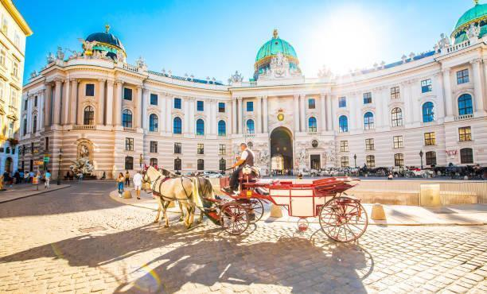 | 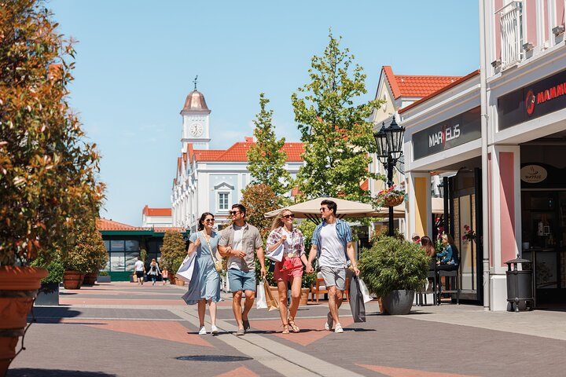
- Cung điện Hofburg Hoàng cung mùa đông của triều đại Habsburg, hiện là nơi ở và làm việc của Tổng thống Áo. Một trong những cung điện đẹp nhất Châu Âu do kiến trúc sư Johann Bernhard Fischer Von Erlach nổi tiếng xây dựng và là một trong các dinh thự quan trọng nhất về văn hóa ở Áo với những bộ sưu tập bảo vật quý giá.(thăm quan chụp hình bên ngoài)
- Nhà thờ Stephansdom (St. Stephen’s) Cathedral: Nhà thờ thánh Stephen cao 145m được xây dựng theo lối kiến trúc Gothic đẹp lộng lẫy đến từng góc nhìn và từng chi tiết, những ô cửa sổ và ngọn tháp nhọn tạo nên sự cứng cáp và mạnh mẽ cho cả công trình.
- Nhà hát Opera – Wiener Staatsoper: Một trong những nhà hát opera danh tiếng nhất thế giới – biểu tượng của nghệ thuật hàn lâm Áo.
- Quý khách dạo phố cổ Vienna cảm nhận không khí hoàng gia Châu Âu, tự do thưởng thức cà phê Vienna truyền thống tại các quán cà phê cổ, Mua sắm quà lưu niệm và socola Áo, Nghe nhạc cổ điển hoặc chụp ảnh kiến trúc thành phố
Trưa: Quý khách ăn trưa tại nhà hàng.
Sau bữa trưa, Đoàn ghé vào mua sắm tại Outlet Parndorf (cách 45km), đây là Outlet gần lớn nhất Châu Âu với các mặt thương hiệu nổi tiếng khắp thế giới. Tại đây, du khách tự do mua sắm hàng trăm thương hiệu cao cấp với mức giảm giá lên đến 30–70% quanh năm: Prada, Gucci, Burberry, Bally, Michael Kors, Coach, Hugo Boss, Swarovski… Ngoài ra, khuôn viên rộng rãi, nhà hàng – quán cà phê ngoài trời mang phong cách châu Âu cũng là nơi lý tưởng để thư giãn và chụp ảnh. (nếu không vào chủ nhật, vì outlet sẽ đóng cửa vào Chủ nhật)
Chiều muộn, quý khách khởi hành về Bratislava - thủ đô của Slovakia (cách 50 km) - thủ đô xinh đẹp của Slovakia, nằm bên dòng sông Danube, giáp ranh Áo và Hungary.
Tối: Quý khách thưởng thức bữa tối tại nhà hàng địa phương
Sau bữa tối quý khách nhận phòng và nghỉ ngơi
Quý khách nghỉ đêm tại khách sạn 3- 4*

NGÀY 07 | BRATISLAVA - BUDAPEST (ĂN 3 BỮA)

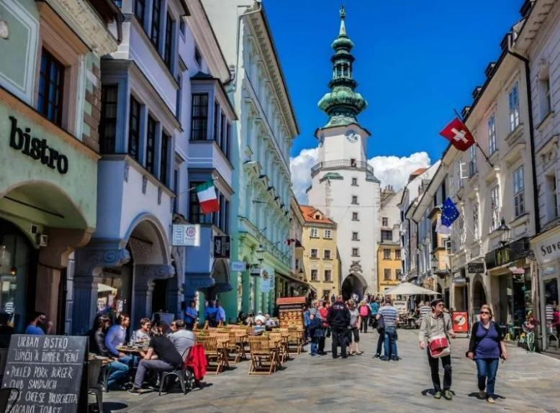 | 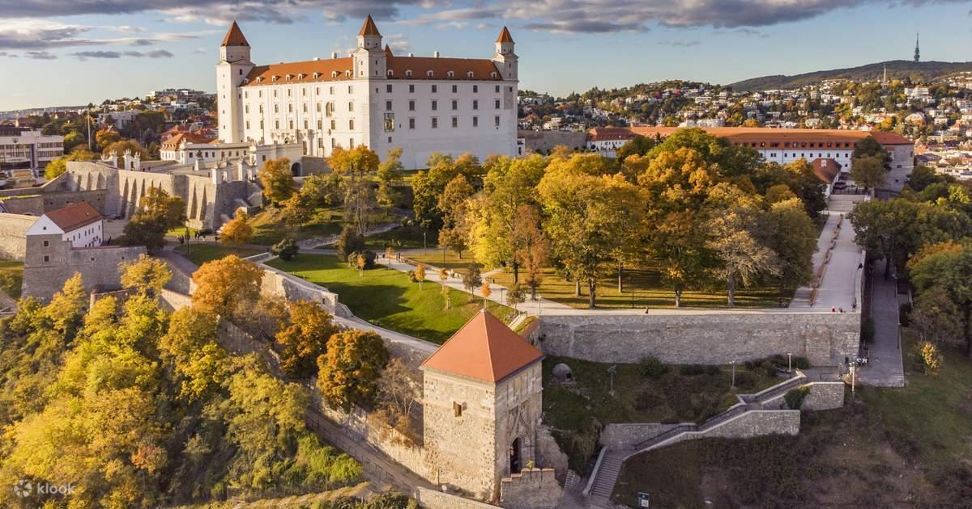
Sáng: Quý khách ăn sáng tại khách sạn, làm thủ tục trả phòng và Dạo quanh Bratislava cổ kính
- Lâu đài Bratislava (chụp ảnh bên ngoài): nằm trên đỉnh đồi, là biểu tượng của đất nước Slovakia và điểm ngắm toàn cảnh thành phố đẹp nhất.
- Phố cổ Bratislava (Old Town): Nằm giữa khu phố này là một quảng trường rộng lớn với tháp đồng hồ và những tòa nhà theo kiến trúc phục hưng tuyệt đẹp. Đặc biệt, tại đây bạn sẽ có cơ hội được chiêm ngưỡng rất nhiều bức tượng độc đáo. Trong đó nổi tiếng nhất phải nói tới bức tượng anh thợ cống Cumil., nơi có Tòa thị chính cổ, Nhà thờ St. Martin, và tượng “Chú người hầm Cumil” – biểu tượng vui nhộn được du khách yêu thích.
Kết thúc tham quan, quý khách rời Bratislava khởi hành đi Budapest – thủ đô Hungary, được mệnh danh là “Hòn ngọc bên dòng Danube”, nổi bật với kiến trúc cổ kính, suối khoáng nóng trứ danh và sự giao thoa hài hòa giữa Buda cổ kính và Pest sôi động, tạo nên một trong những thành phố đẹp nhất châu Âu.
Trưa: Quý khách ăn trưa tại nhà hàng
Sau bữa trưa, quý khách khám phá thủ đô Hoa Lệ bên dòng sông Danuble
- Quảng trường Anh Hùng (Heroes’ Square): Công trình lịch sử tiêu biểu của Hungary, từng là trung tâm diễn ra các hoạt động trong lễ kỷ niệm ngàn năm của Hungary vào năm 1986. Chiêm ngưỡng Đài tưởng niệm Thiên niên kỷ cao chót vót là biểu tượng của quảng trường.
- Tòa nhà Quốc hội Hungary: Biểu tượng kiến trúc nguy nga bên bờ sông Danube.
- Cầu Chain Bridge: Cây cầu cổ nối Buda và Pest – biểu tượng của Budapest. Đoàn dừng chụp ảnh bên Cầu Chain – cây cầu treo cổ kính nhất bắc qua sông Danube, biểu tượng nổi tiếng nhất nối liền hai bờ Budapest.
- Đoàn lên Du thuyền trên sông Danube - Khi hoàng hôn buông xuống, toàn bộ Budapest như khoác lên mình lớp áo vàng óng ánh, những cây cầu và công trình lịch sử rực sáng hai bên bờ sông – vẻ đẹp lãng mạn, mê hoặc lòng người.
Đây là một trong những khoảnh khắc đẹp nhất trong cả hành trình Đông Âu (Du thuyền kéo dài ~1 tiếng, không bao gồm bữa ăn.)
18:30: Xe đón đoàn từ bến thuyền, đưa đi ăn tối tại nhà hàng địa phương.
Sau bữa tối quý khách nhận phòng và nghỉ ngơi
Quý khách nghỉ đêm tại khách sạn 3- 4*

NGÀY 08 | BUDAPEST – KRAKOW, BA LAN ( ĂN SÁNG, TRƯA, TỐI)
Sáng: Quý khách ăn sáng tại khách sạn và làm thủ tục trả phòng
Sau đó, xe đưa đoàn tiếp tục hành trình tham quan Budapest – thủ đô tráng lệ của Hungary, nơi được mệnh danh là “Paris của Đông Âu”, nổi bật với những công trình kiến trúc uy nghi bên dòng Danube thơ mộng.
- Lâu đài Buda (Buda Castle): Quần thể cung điện nguy nga, từng là nơi ở của vua chúa Hungary. Từ quảng trường phía trước lâu đài, du khách ngắm toàn cảnh sông Danube và khu Pest đẹp như tranh vẽ.
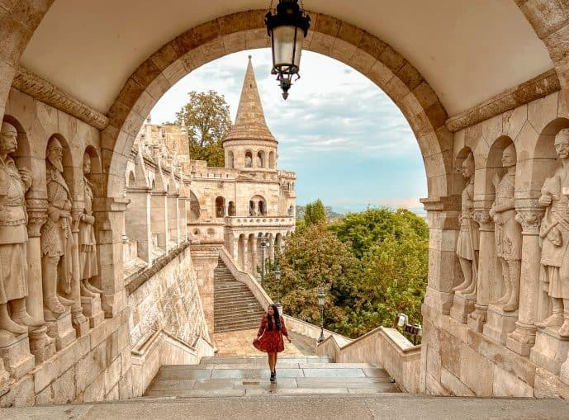 | 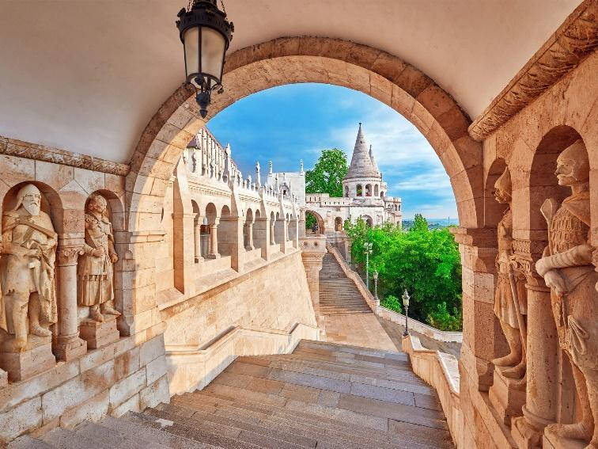
- Pháo đài Ngư Phủ (Fisherman’s Bastion): Công trình trắng muốt, nổi tiếng với bảy tháp canh hình nón. Đây là một trong những điểm ngắm toàn cảnh Budapest đẹp nhất, nhìn thẳng sang Tòa nhà Quốc hội Hungary.
- Nhà thờ Matthias đa sắc màu nằm trên Đồi Lâu Đài ở Buda nằm ở phía tây sông Danube. Nhà thờ công giáo La Mã hiện nay được xây dựng vào cuối những năm 1200 nhưng đã chuyển thành nhà thờ Hồi Giáo trong những năm 1500 khi thành phố bị người Thổ Nhĩ Kỳ chiếm đóng
Trưa: Quý khách ăn trưa tại nhà hàng
Sau bữa trưa quý khách và HDV đưa quý khách đi tham quan mua sắm tại:
- Váci Street: Con phố mua sắm sôi động và nổi tiếng nhất Budapest, tập trung nhiều cửa hàng thời trang, quà lưu niệm, café và nhà hàng, là điểm dạo bộ lý tưởng để cảm nhận nhịp sống hiện đại xen lẫn nét cổ kính của thủ đô Hungary.
Quý khách tự do mua sắm, dạo bộ giữa không gian kiến trúc cổ kính đặc trưng của thủ đô Hungary.
Tạm chia tay Hungary, quý khách tiếp tục hành trình đến với KRAKOW - Ba Lan, thành phố di sản mang đậm dấu ấn hoàng gia và chiều sâu lịch sử châu Âu. Từng là kinh đô của Ba Lan trong nhiều thế kỷ, Krakow toát lên vẻ đẹp trầm lắng và sang trọng qua Quảng trường Rynek Glowny danh tiếng, Lâu đài Wawel uy nghi bên dòng sông Vistula và khu phố cổ được bảo tồn nguyên vẹn. Sự giao thoa hài hòa giữa giá trị lịch sử, văn hóa và nhịp sống hiện đại mang đến cho du khách doanh nhân một không gian khám phá tinh tế, thư thái và đầy cảm hứng (cách 395km)
Tối: Quý khách thưởng thức bữa tối tại nhà hàng địa phương
Sau bữa tối quý khách nhận phòng và nghỉ ngơi
Quý khách nghỉ đêm tại khách sạn 3- 4*

NGÀY 09 | KRAKOW - WARSAW ( ĂN SÁNG, TRƯA, TỐI)
Sáng: Quý khách ăn sáng tại khách sạn sau đó đoàn tham quan:
Buổi sáng, đoàn thong thả khám phá các điểm đẹp nhất của cố đô:
- Nhà thờ Đức Mẹ Maria – St. Mary’s Basilica: Biểu tượng nổi bật nhất của Quảng trường Trung tâm Krakow, nổi tiếng với hai tháp chuông không đ ối xứng và bàn thờ gỗ chạm trổ tuyệt đẹp – kiệt tác nghệ thuật Gothic của châu Âu. Mỗi giờ, tháp chuông vang lên bản nhạc hiệu “Hejnał Mariacki”, một nghi thức truyền thống có từ thế kỷ 14.
- Lâu đài Wawel & Đồi Wawel: Biểu tượng quyền lực hoàng gia Ba Lan suốt hàng thế kỷ, nằm trên đồi cao nhìn xuống sông Vistula. Không gian nơi đây cổ kính, linh thiêng và rực rỡ sắc màu lịch sử.
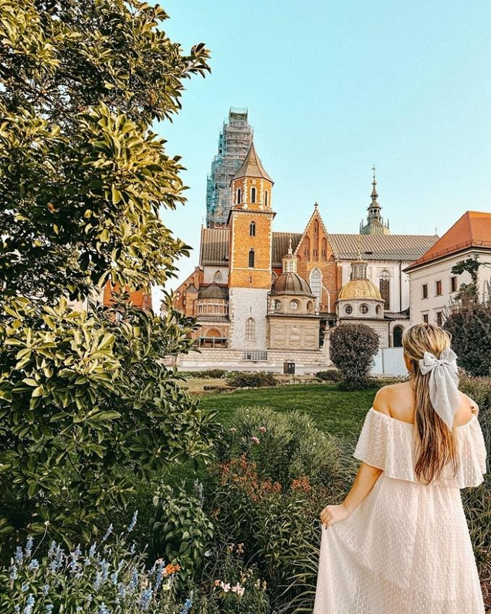 | 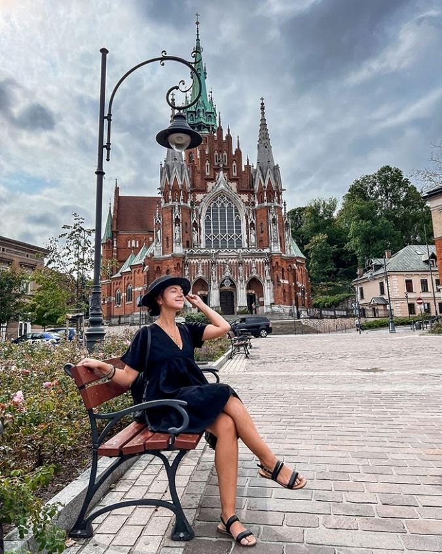
- MNK Sukiennice (Cloth Hall) – Chợ Vòm Trung cổ: Công trình mang tính biểu tượng của Krakow, từng là trung tâm giao thương quan trọng từ thế kỷ 14.
- Nhà thờ Chính toà Wawel – Wawel Cathedral (tham quan bên ngoài): Nằm trong quần thể Lâu đài Wawel, đây là nơi cử hành lễ đăng quang, tang lễ và yên nghỉ của các vị vua Ba Lan. Kiến trúc Gothic hùng vĩ, nội thất tinh xảo và những lăng mộ hoàng gia làm nơi đây trở thành điểm tham quan không thể bỏ lỡ của Krakow.
- Quảng trường Trung tâm Rynek Glowy với Hội trường Cloth Hall
- Old Town Krakow – phố cổ thơ mộng Dạo bộ trên những con đường lát đá, ngắm kiến trúc Trung cổ gần như nguyên vẹn.
- Tháp Tòa Thị Chính – Town Hall Tower: Công trình duy nhất còn lại của Tòa Thị Chính cổ Krakow.
Trưa: Quý khách thưởng thức bữa trưa tại nhà hàng
Sau bữa trưa, xe đưa đoàn tiếp tục hành trình đến Warsaw – thủ đô hiện đại và năng động của Ba Lan, nơi hội tụ hài hòa giữa giá trị lịch sử được phục dựng tinh tế và diện mạo đương đại của châu Âu. (cách 295km)
Tối: Quý khách thưởng thức bữa tối tại nhà hàng địa phương
Sau bữa tối quý khách nhận phòng và nghỉ ngơi
Quý khách nghỉ đêm tại khách sạn 3- 4*

NGÀY 10 | KRAKOW - WARSAW ( ĂN SÁNG, TRƯA)
Sáng: Quý khách dùng bữa sáng tại khách sạn. Sau đó, đoàn khởi hành tham quan Warsaw – thủ đô của Ba Lan, thành phố mang trong mình tinh thần kiên cường và diện mạo hiện đại của châu Âu đương đại.
- Phố Cổ Warsaw (Old Town) – Di sản UNESCO Ngập tràn sắc màu với các dãy nhà cổ và tượng nàng tiên cá Syrenka – biểu tượng của Warsaw. Những con phố lát đá, quán cà phê, nhà hàng truyền thống, mang đậm không khí châu Âu cổ.
- Lâu đài Hoàng gia – Royal Castle (chụp hình bên ngoài) - Nằm ngay đầu phố cổ, đây từng là nơi ở và làm việc của các vua Ba Lan. Bên trong có những căn phòng lộng lẫy, tranh tường, đồ nội thất quý giá và nhiều hiện vật gắn với lịch sử hoàng gia.
- Dọc theo Đại lộ Hoàng gia Krakowski Przingmiescie Trục đường đẹp nhất Warsaw, nối Old Town với các cung điện, nhà thờ và quảng trường quan trọng. Trên đường có Nhà thờ Thánh John (St. John’s Archcathedral); Nhà thờ Thánh Anne; Trường Đại học Warsaw; Cung điện Presential Palace
- Tiếp tục tham quan Quảng trường Lâu đài (Plac Zamkowy), trung tâm lịch sử của thành phố với không gian quảng trường rộng mở và biểu tượng văn hóa lâu đời.
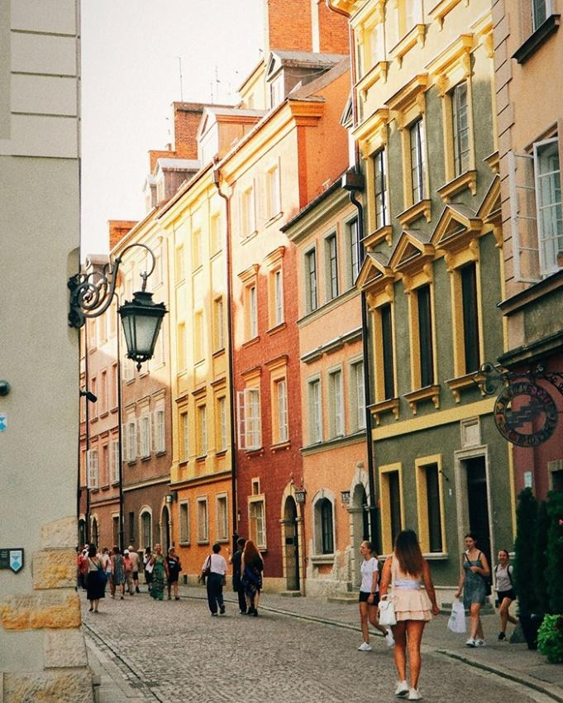 | 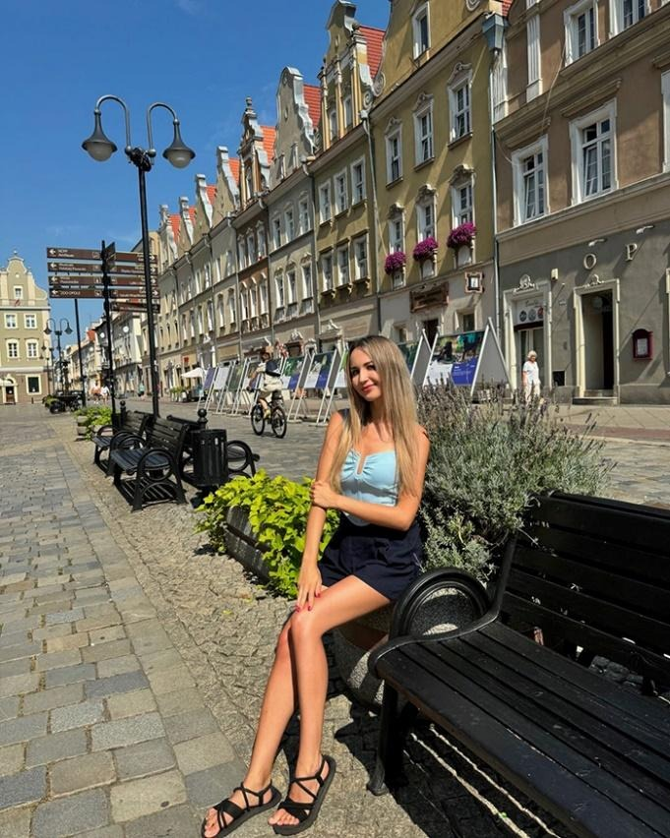
- Đoàn ghé thăm Đài tưởng niệm Chiến sĩ vô danh (Tomb of the Unknown Soldier) – nơi tưởng niệm trang nghiêm, ghi dấu những hy sinh vì độc lập và tự do của đất nước Ba Lan.
Trưa: Quý khách ăn trưa tại nhà hàng
Sau bữa trưa, đoàn dừng chân chụp hình tại Tượng đài Khởi nghĩa Warsaw (Warsaw Uprising Monument) – biểu tượng lịch sử hùng tráng, trước khi thư giãn và tản bộ tại Đại lộ ven sông Vistula (Vistula Boulevard), không gian xanh yên bình, nơi du khách cảm nhận nhịp sống chậm rãi và hiện đại của người dân thủ đô.

16:00 Quý khách rời trung tâm Warsaw, Ba Lan ra sân bay. Xe đưa đoàn đến sân bay quốc tế Sân bay Frédéric Chopin Warszawa (WAW)
17:00: Đoàn có mặt tại sân bay làm thủ tục hoàn thuế (Tax Refund); check in lấy vé và gửi hành lý, làm thủ tục xuất cảnh an ninh.
19:55: Quý khách khởi hành từ Ba Lan đến Istanbul trên chuyến bay TK1264
23:30 : Quý khách hạ cánh tại sân bay Istanbul và làm thủ tục chờ nối chuyến.
Chuyến bay dự kiến:
4 TK1264 Q TU 30JUN WAWIST 1955 2330
5 TK 164 Q WE 01JUL ISTHAN 0210 1540

NGÀY 11 | ISTANBUL – HÀ NỘI
02:10: Quý khách đáp chuyến bay từ Istanbul đến Hà Nội, Việt Nam trên chuyến bay TK164
15:40: Máy bay hạ cánh tại sân bay Quốc tế Nội Bài
Quý khách làm thủ tục nhập cảnh, nhận hành lí kí gửi. Xe đón Quý khách đưa về điểm tập kết ban đầu. Kết thúc hành trình khám phá 6 Quốc Gia Đông Âu rực rỡ với nhiều trải nghiệm đáng nhớ
Trân trọng cảm ơn Quý khách đã tin tưởng lựa chọn đồng hành cùng chúng tôi.
Hẹn gặp lại Quý khách trong những chuyến đi tiếp theo!

Chia tay và hẹn gặp lại quý khách!
**************

GIÁ TOUR BAO GỒM:
- Vé máy bay khứ hồi chặng HANOI – BERLIN, Hungary // WARSAW, Balan – HANOI của Turkish Airlines (30 kg kí gửi + 7 kg xách tay)
- Lệ phí sân bay các nước, phụ thu nhiên liệu và bảo hiểm hàng không.
- Nghỉ khách sạn 3 - 4* tiêu chuẩn Châu Âu (2 người / phòng, nếu lẻ nam hoặc nữ sẽ xếp phòng 3 người).
- Ăn tiêu chuẩn 3 bữa/ ngày theo chương trình, kết hợp giữa thực đơn: Việt Nam, Châu Âu, Châu Á mức ăn từ 15 Eur – 25 Eur/người/bữa)
- Xe du lịch đời mới có máy lạnh đưa đón đoàn theo suốt hành trình tour và lái xe tiêu chuẩn Châu Âu.
- Hướng dẫn viên tiếng Việt chuyên nghiệp, nhiệt tình, có kinh nghiệm đi theo đoàn suốt hành trình từ Việt Nam.
- Lệ phí visa nhập cảnh vào Châu Âu bao gồm lệ phí đóng tại Lãnh Sự Quán, phí dịch thuật hồ sơ, thư mời xin visa châu Âu.
- Bảo hiểm du lịch quốc tế toàn cầu mức bồi thường tối đa: 50.000 USD/1 người/1 vụ tùy theo độ tuổi của quý khách.
- Vé thăm quan vào cửa lần 1 các điểm: Vé du thuyền sông Danube, vé Lâu đài Prague
- Quà tặng: Mũ du lịch, phích cắm điện
- Hoá đơn VAT

GIÁ KHÔNG BAO GỒM :
- Phí làm hộ chiếu. Hộ chiếu còn hạn trên 6 tháng tính từ ngày kết thúc tour
- Visa nhập cảnh lại Việt Nam cho khách mang quốc tịch nước ngoài.
- Phụ thu nghỉ phòng đơn (nếu có).
- Chi phí cá nhân như: đồ uống, điện thoại, giặt là quần áo, hành lý quá cước…
- Tiền tip cho người khuân vác đồ tại khách sạn.
- Chi phí phát sinh ngoài chương trình. Phí chuyển khoản thanh toán quốc tế.
- Các chi phí khác không có trong chương trình và mục bao gồm
- Tiền bồi dưỡng cho hướng dẫn và lái xe ở các nước (8 EUR/khách/ngày)

ĐIỀU KIỆN CỦA CHƯƠNG TRÌNH KHUYẾN MẠI:.
- Giá áp dụng cho đoàn khách ghép lẻ, từ 25 khách trở lên
- Trẻ em giá 90% (từ 2 – dưới 11 tuổi ) ngủ cùng giường với bố mẹ
- Giá infant dưới 2 tuổi: 35% giá tour người lớn
- Chương trình có thể thay đổi phụ thuộc vào điều kiện thời tiết, điều kiện giao thông ở các nơi nhưng đảm bảo vẫn thực hiện đủ các điểm tham quan trong chương trình (TRỪ CÁC ĐIỂM ĐÓNG CỬA TU SỬA), các điểm tham quan có thể không theo thứ tự trong chương trình.
- Khách hàng thẩm mỹ vui lòng làm lại hộ chiếu mới.
- Khách sạn đề cập trong chương trình chỉ mang tính tham khảo, khách sạn có thể thay đổi mà không cần báo trước, nhưng đảm bảo khách sạn tiêu chuẩn Châu Âu 3*- 4*. Khách sạn chính xác sẽ được thông báo trước khi đoàn đi. Trong trường hợp đoàn khởi hành vào các dịp diễn ra hội chợ lớn hay sự kiện lớn tại Châu Âu. Khách sạn sẽ được bố trí ở các thành phố lân cận mà không cần thông báo trước tới quý khách nhưng vẫn phù hợp và vẫn đảm bảo điểm tham quan và khách sạn tiêu chuẩn Châu Âu 3 - 4*. Khách sạn có thể thay đổi đến ngày cuối cùng do khách sạn không đủ phòng hoặc lượng khách tăng, chúng tôi sẽ thay đổi khách sạn nhưng vẫn đảm bảo khách sạn 3 - 4*
- Quý khách vui lòng kiểm tra thuế thu nhập cá nhân và thuế thu nhập doanh nghiệp. Trường hợp quý khách chưa hoàn tất nghĩa vụ thuế sẽ không thể xuất cảnh khỏi Việt Nam. CTDL sẽ không hoàn lại chi phí cho bất cứ dịch vụ gì tại nước ngoài khách không sử dụng và không chịu trách nhiệm về lý do nhân thân của khách hàng khi khách bị cục xuất nhập cảnh Việt Nam hoặc Nước Sở Tại từ chối cho xuất , nhập cảnh

